**上 海 开 放 大 学**

**学生实验报告**



**分校（站） 理工学院**

**专 业 软件工程**

**入学年级 2020年春**

**学 号 20202310820010**

**姓 名 齐朝阳**

**课 程 Java程序基础**

**实验名称 实验1（环境安装及运算符应用）**

**实验指导教师 吴兵**

**实验日期: 2020 年 9 月 15 日**

**说明：**

* **上交时，统一文件名：分校+学号+姓名+Java程序基础（实验报告1）.doc**
* **独立自主地完成实验。**

# 第一部分 Java语言开发环境配置（20分）

**实验名称： Java语言开发环境配置**

**使用主要设备： Windows 操作系统 、PC计算机、JDK**

**实验目的： 1、学习下载最新的JDK**

**2、学习安装与设置JDK运行环境**

**3、解决JDK开发环境的常见问题**

## 实验要求

安装配置Java运行环境。访问Oracle网站，查看最新JDK资源，安装指定的JDK并对其进行配置，检查配置结果。

说明：上海开放大学学习平台有实验指导视频，可以参考完成实验。

## 实验步骤及记录

1. 在Oracle公司网站中找到最新JDK下载页面（截图保留，你在Oracle网站找到的JDK下载界面。）

Oracle公司公司网址：[www.oracle.com](http://www.oracle.com)。

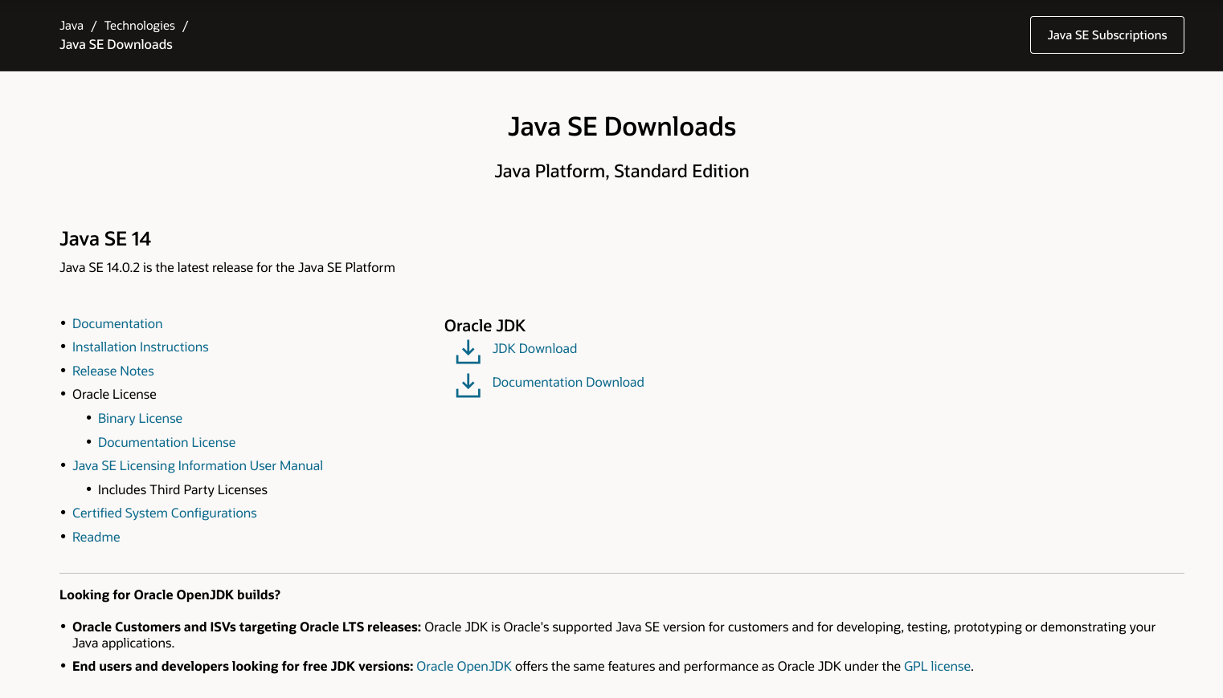

1. 安装JDK程序包。（截图保留）

本示例使用jdk1.6.0_22。请同学们总校网上课堂下载JDK（1.7版本），并实验安装。

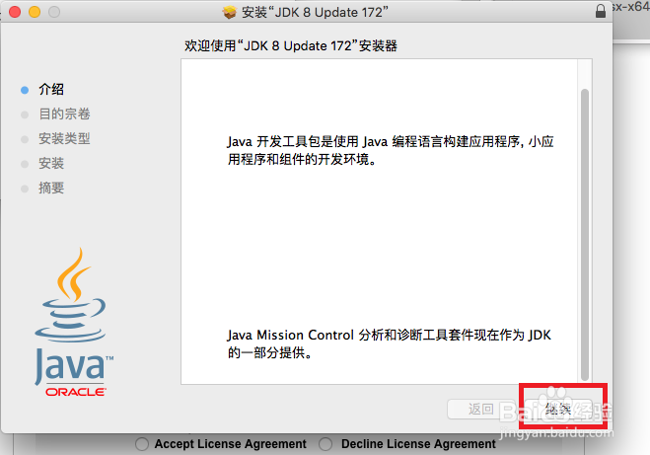

1. 配置环境变量（截图保留）。请参考教材或实验指导书完成。

vim ~/.bash_profile 或者 vim ~/.zshrc 新增java的路径

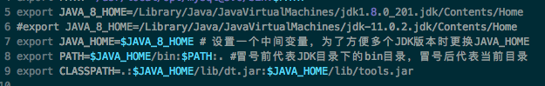

1. 检查JDK安装情况。检查JDK安装情况。进入Windows 的命令行方式，使用键盘Windows键+r键，打开运行对话框，在其中输入cmd，打开Windows DOS对话框。

在Dos命令对话框中输入 java –version命令，查看执行结果判断Java是否安装正确。结果如下：

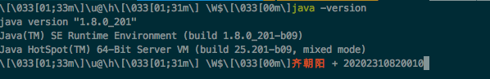

# 第二部分 编译与运行Java应用程序（20分）

**实验名称： 编译与运行Java应用程序**

**使用主要设备： Windows操作系统、 PC计算机、JDK、记事本**

**实验目的： 掌握Java程序编辑及运行的过程；**

**掌握JDK中编译、运行命令；**

## 一、实验要求

1. 在计算机D盘创建myjava文件夹，在其下创建子文件夹d1，如下创建的文件都放在该文件夹中。
2. 利用记事本编写一个简单的Java应用程序HelloJava.java，该程序能打印出：“欢迎 学号 姓名 同学学习java课程”。（其中 学号 与 姓名 内容请同学依据自己的信息替换 ）。
3. 源程序模板如下所示。

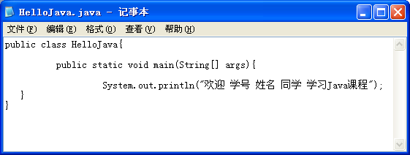

**程序文件名，必须与这里一致**！

注意：程序的中字母区分大小写。

说明：上海开放大学学习平台有实验指导视频，可以参考完成实验。

## 二、实验记录

1. 记录你的编写的源程序，并保存在d:\myjava\d1文件夹中。

**public class** HelloJava {  
 **public static void** main(String[] args) {  
 System.out.println(**"欢迎 20202310820010 齐朝阳 同学学习Java课程!"**);  
 }  
}

1. 记录程序的编译结果。执行javac命令，获得程序编译结果HelloJava.class文件。

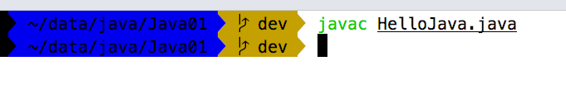

1. 记录程序的运行结果。利用javac 命令解释执行HelloJava.class文件，获得执行结果。

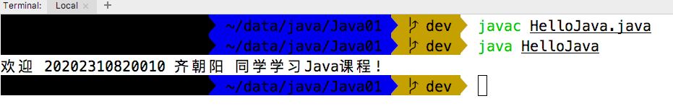第三部分 编译与运行Java小程序（10分）

**实验名称： 编译与运行Java小程序**

**使用主要设备： Windows操作系统 、PC计算机、JDK、记事本**

**实验目的： 掌握Java小程序的编辑就运行过程；**

**掌握JDK中相关编译、运行命令；掌握**

## 一、实验要求

1. 在计算机D盘创建myjava文件夹，再在其下面创建d1子文件夹。如下创建的文件都放在该文件夹中。
2. 编写一个简单的Java小程序Hi.java，该程序编译后的class文件嵌入在一个Hi.html的网页中。Hi.html运行后显示：环境 学号 姓名 进入Java世界！程序执行效果如下所示：

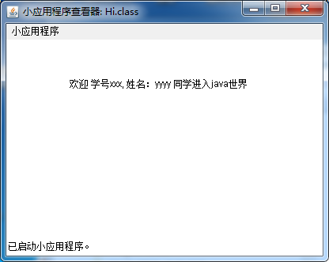

1. Hi.java源程序模板如下所示。

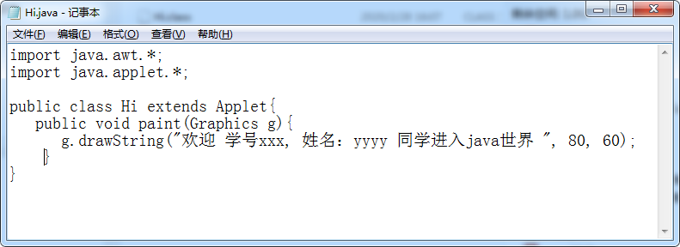

1. Hi.html网页文件源程序模板如下所示。

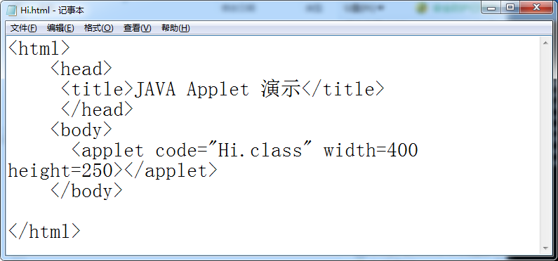

1. 使用appletviewer.exe（该文件在你安装的JDK目录的bin目录中，它相当于一个Web浏览器）查看Hi.html网页文件，利用dos命令窗口，执行applet Hi.html，结果如下所示。



## 二、实验记录

1. 记录你的编写的Hi.java源程序。

**import** java.awt.*;  
**import** java.applet.*;  
**public class** Hi **extends** Applet{  
 **public void** paint(Graphics g){  
  
 g.drawString(**"欢迎 学号20202310820010，姓名 齐朝阳 同学进入java世界"**, 80, 60);  
 }  
}

1. 记录你的编写的Hi.html源程序。

<**html**>  
<**head**>  
 <**title**>JAVA Applet 演示</**title**>  
</**head**>  
<**body**>  
<**applet code="Hi.class" width=400 height=250**></**applet**>  
</**body**>  
</**html**>

1. 记录你的Hi.java程序的编译结果，应该获得一个Hi.class文件，如下图所示。

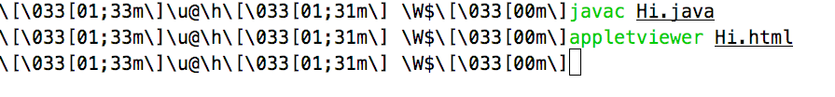

1. 使用appletviewer.exe（该文件在你安装的JDK目录的bin目录中，它相当于一个Web浏览器）查看Hi.html网页文件，利用dos命令窗口，执行applet Hi.html，记录实验结果(替换下图)。

# 屏幕快照 2020-09-15 12.05.52

# 第四部分 算术运算符1（20分）

**实验名称： 算术运算符1**

**使用主要设备： Windows 操作系统 、PC计算机、JDK、Eclipse**

**实验目的： 掌握算术运算符的语法及使用；**

**掌握IDE开发工具Eclipse的使用。**

## 一、实验要求

1. 利用Eclipse创建一个项目Experiment1，最后所有的实验都保存在这个项目里面。
2. 编写一个简单的Java应用程序（Arithmetic1.java），在程序中进行求模运算、自增运算和自减运算
3. 程序模板如下图。（也可参见验指导书）。

说明：上海开放大学学习平台有Eclipse软件提供下载，并有实验指导视频，可以参考完成实验。

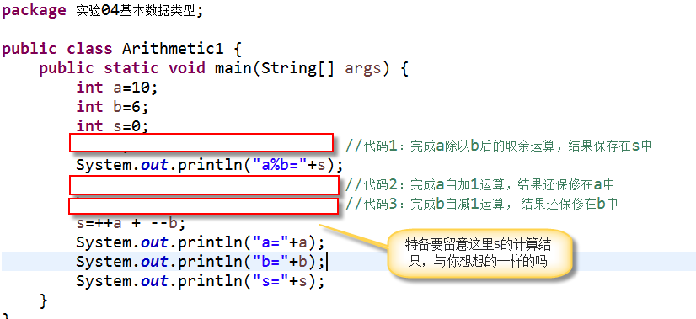

## 二、实验指导

1、记录你在Eclipse中的Experiment1项目。Eclipse可以从上海开放大学学习平台Java课程中下载。最新版从<https://www.eclipse.org/downloads/>下载。

从如下菜单命令启动创建项目创建向导：fiile>new>Java Project，打开向导对话框。

在向导对话框中，按照如下步骤，填写/选择相关内容。

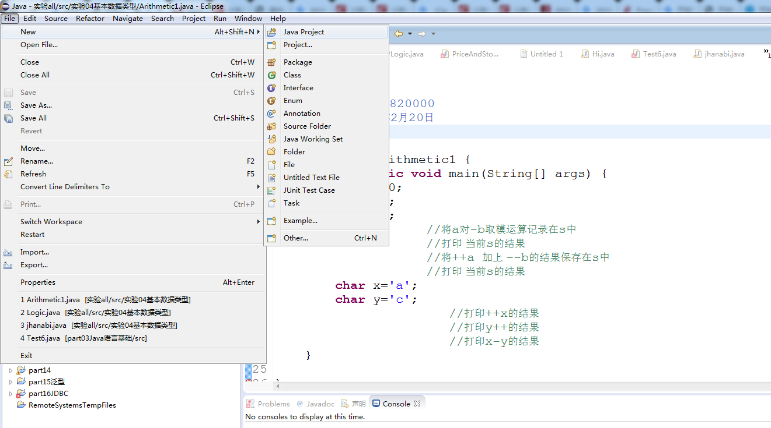 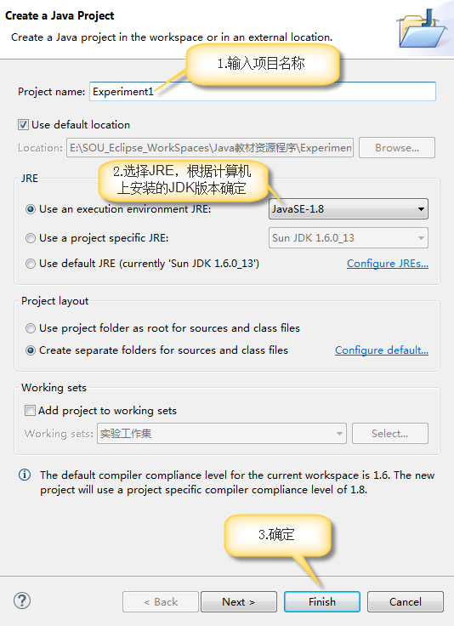

2、在Eclipse中的Experiment1中创建Arithmetic1.java文件，并编写你的源程序，记录你编写的源程序。

**public class** Arithmetic1 {  
 **public static void** main(String[] args) {  
 **int** a = 10;  
 **int** b = 6;  
 **int** s = 0;  
 s = a % b; *//取余* System.out.println(**"a%b="** + s);  
 a = a++; *//自增* b = b--; *//自减* s = ++a + --b;  
 System.out.println(**"a="** + a);  
 System.out.println(**"b="** + b);  
 System.out.println(**"s="** + s);  
 }  
}

2、记录你的程序运行结果。

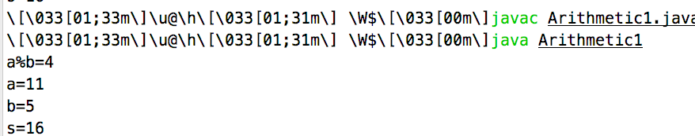

# 第五部分 逻辑运算符（10分）

**实验名称： 逻辑运算符的应用**

**使用主要设备： Windows 操作系统 、PC计算机、JDK、Eclipse**

**实验目的： 掌握逻辑运算符的定义及使用；**

**掌握IDE工具的使用。**

## 一、实验要求

1. 在Eclipse中的Experiment1项目中创建相关程序， 完成如下任务。
2. 编写一个Java应用程序（Logic.java），在程序中进行与运算、或运算和非运算
3. 程序模板如下。（参见指导书）

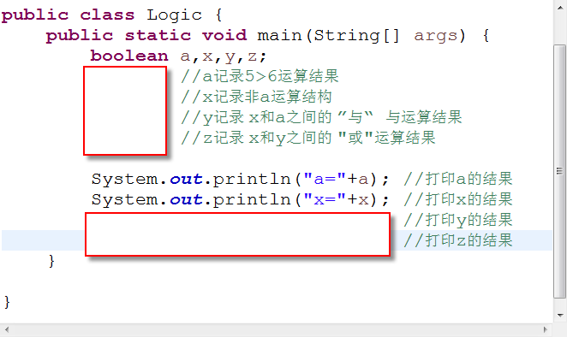

## 二、实验记录

1、记录你编写的源程序。

**public class** Logic {  
 **public static void** main(String[] args) {  
 **boolean** a,x,y,z;  
 a = 5 > 6;  
 x = !a;  
 y = x & a;  
 z = x | y;  
 System.out.println(**"a="**+a);  
 System.out.println(**"x="**+x);  
 System.out.println(**"y="**+y);  
 System.out.println(**"z="**+z);  
 }  
}

2、记录你的程序运行结果。

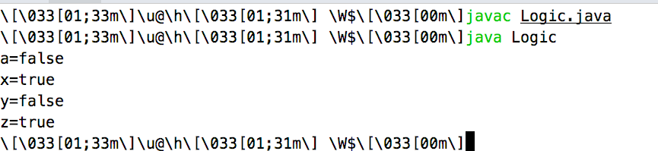

# 第六部分 从控制台输入数据（20分）

**实验名称： 从控制台输入数据**

**使用主要设备： Windows操作系统 、PC计算机、JDK、记事本**

**实验目的： 掌握从输入数据的基本方法；掌握Java相关I/0类。**

## 一、实验要求

1. 在Eclipse中的Experiment1项目中创建Java文件，完成如下任务。
2. 编写一个Java应用程序(InputNum.java)，能从键盘输入字符串信息、整数、单精度和双精度类型数据，并将结果打印出来。
3. 实验源程序模板如下。

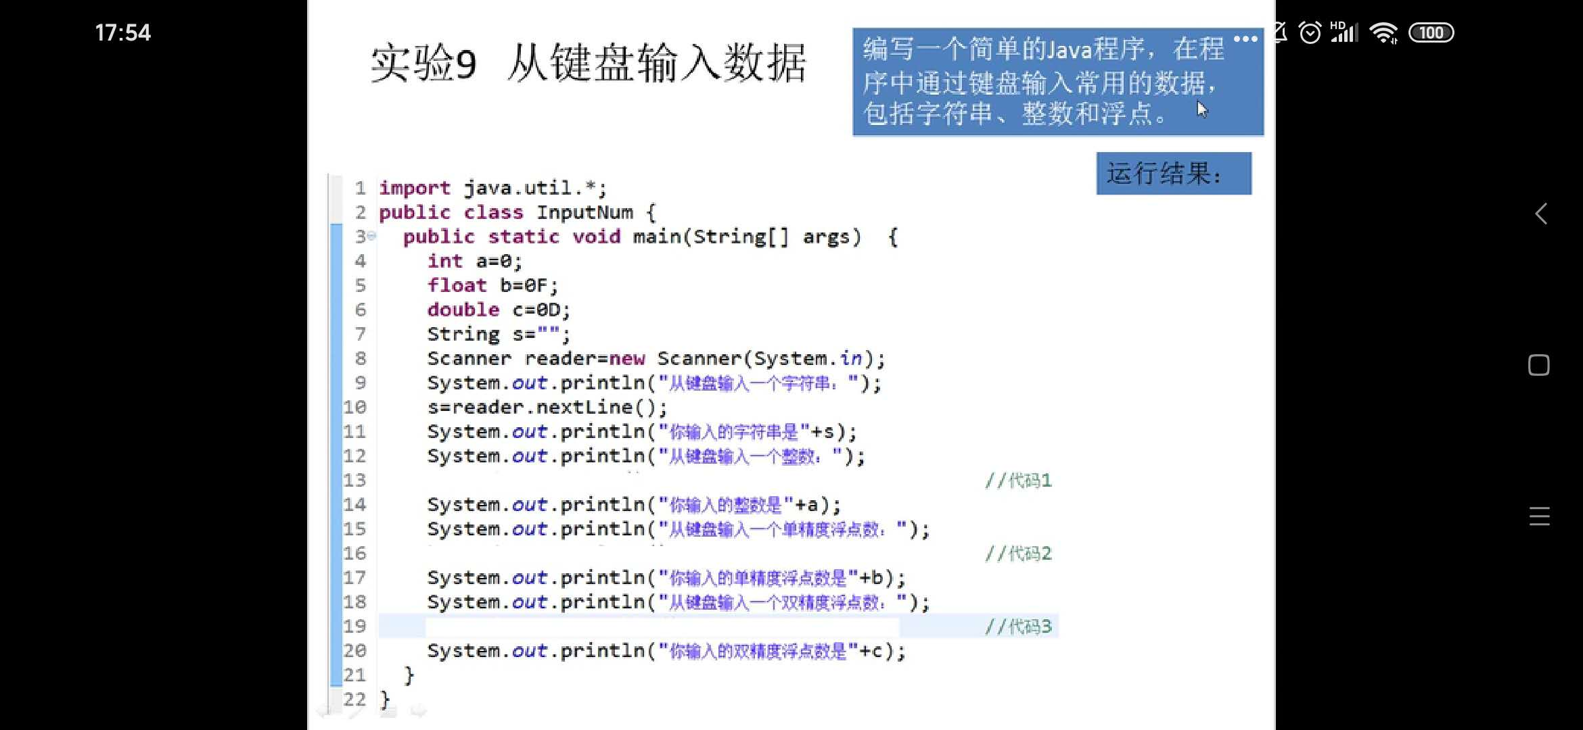

代码1：读入的整数保存在a中

代码2：读入的单精度数保存在b中

代码3：读入的双精度数保存在c中

## 二、实验记录

1、记录你编写的源程序

**import** java.util.*;  
**public class** InputNum {  
 **public static void** main(String[] args) {  
 **int** a = 0;  
 **float** b=0.0f;  
 **double** c=0.0d;  
 String s = **""**;  
 Scanner reader=**new** Scanner(System.in);  
 System.out.println(**"从键盘输入一个字符串"**);  
 s=reader.nextLine();  
 System.out.println(**"你输入的字符串为"**+s);  
  
 System.out.println(**"从键盘输入一个整数"**);  
 a=reader.nextInt();  
 System.out.println(**"你输入的整数为"**+a);  
  
 System.out.println(**"从键盘输入一个浮点数"**);  
 b=reader.nextFloat();  
 System.out.println(**"你输入的浮点数为"**+b);  
  
 System.out.println(**"从键盘输入一个双精度数"**);  
 c=reader.nextDouble();  
 System.out.println(**"你输入的双精度数为"**+c);  
 }  
  
}

2、记录你的程序运行结果。

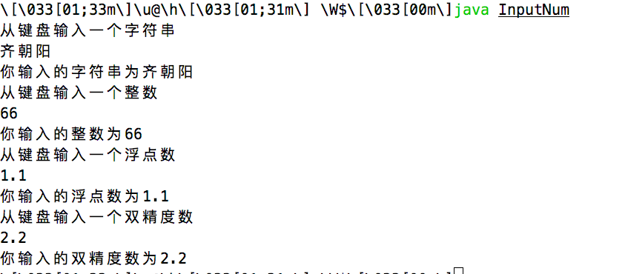

## 三、思考题

如何依据上述实验的结果，尝试创建一个PersonalInfo.java程序从键盘输入字符串信息、自己的信息，包括：学号、姓名（使用String类型，在后续课程中会介绍）、性别（男/女）、年龄和身高（单位米），选择合理的数据类型进行保存，并将结果打印出来。

**import** java.util.*;  
**public class** InputSample {  
 **public static void** main(String[] args) {  
 String name; *//名字* **int** studentNumbe; *//学号* **int** age; *//年纪* **double** height; *//身高* String sex; *//性别* Scanner reader =**new** Scanner(System.in);  
  
 System.out.println(**"请输入名字"**);  
 name=reader.next();  
  
 System.out.println(**"请输入学号"**);  
 studentNumbe=reader.nextInt();  
  
 System.out.println(**"请输入年龄："**);  
 age=reader.nextInt();  
  
 System.out.println(**"请输入身高："**);  
 height=reader.nextDouble();  
  
 System.out.println(**"请输入性别："**);  
 sex=reader.next();  
   
 System.out.println(**"名字："**+name+**"学号："**+studentNumbe+**"身高："**+height + **"性别："**+sex + **"年龄："** + age);  
   
 }  
}

输出结果为：

